２０１９年度
認知症介護実践者研修資料

大阪府認知症介護指導者 カリキュラム検討委員会

認知症介護実践者研修および研修資料（本ワードファイル）に関する注意点

＜研修に関する注意＞
※遅刻・早退・欠席はいかなる理由であっても修了証書の交付は不可とする。（大阪府からの通達事項）

＜研修資料に関する注意＞
※各シートはA4片面1枚で印刷したものを使用する。
※作成した各シートは原本を提出すること。ただし、提出する前に必ずコピーをとり自己で保管のうえ、研修に持参すること（コピーを用いて演習を進めることがあるため）。
※提出書類をホチキスでとめる際は、左上端にとめる。縦横のシートが混在した場合は、横シートを反時計回りに90度回転させて縦にし、左上端をとめること。
※本ワードファイルおよび、「振り返りシート」・「自施設実習結果報告レポート」はMicrosoft社の文書作成ソフトWordで作成されており、受講生が使用する際もWord（Word2007以降のバージョン）での使用・記入・印刷とすること。他社製の文書作成ソフトを使用すると互換性があっても図表の位置等が崩れてしまうので、研修資料として使用できない。
※本ワードファイルの各シートおよび、「振り返りシート」・「センター方式」・「自施設実習結果報告レポート」については、パソコン入力と手書き記入を下記の指定に従って作成し、提出すること。
●研修協力誓約書・研修協力承諾書：手書き記入のみ可
●1.研修協力者基本情報シート：パソコン入力・手書き記入どちらでも可
●2.ひもときシート改変版：手書き記入のみ可
●3.ひもときまとめシート：パソコン入力・手書き記入どちらでも可
●4.アセスメントまとめシート：パソコン入力・手書き記入どちらでも可
●5～8自施設実習・実行計画シート（1、2、3、4週目）：パソコン入力・手書き記入どちらでも可
（ただし、確認日・上司確認サイン欄・上司コメント欄はその部分の指定に従って手書き記入のみ可）
●9.自施設実習経過報告まとめ：パソコン入力・手書き記入どちらでも可
●10.自施設実習結果報告まとめ：手書き記入のみ可
●振り返りシート：PC入力・手書き記入どちらでも可（ただし、それぞれの専用シートを使用すること）
●センター方式：手書き記入のみ可
●自施設実習結果報告レポート：パソコン入力のみ可（ただし、上司確認サイン欄は手書き記入のみ可）
※本ワードファイルの各シートおよび、「振り返りシート」でパソコン入力を行う際、入力する内容が多くなると枠からはみ出す場合がある。その際は枠内に収まるように内容を精査、要約の上で入力すること。
※本ワードファイルの各シートおよび、「振り返りシート」・「自施設実習結果報告レポート」でパソコン入力を行う際には、図①のマークで示した部位に入力すること。それ以外の部分は内容の変更が出来ないよう保護がかかっており、入力できない。下図のマークがパソコン入力のシートに出ていない場合は、ワードの文章の保護や編集の許可による設定で「編集可能な領域を強調表示する」にチェックを入れる。
（図①）やの部位に「認知症介護」と入力すると、と入力できる。
※本ワードファイルの各シートおよび、「振り返りシート」・「自施設実習結果報告レポート」については、すべて余白を上下左右15mmに設定している。さらに上からのヘッダー位置10mm、下からのフッター位置5mmと設定している。本ワードファイルを開くパソコンの設定によって余白が変更される場合があり、その際は保護を解除し（パスワード入力不要）各シート個別に余白を上下左右15mmへ再度設定すること。

認知症介護実践者研修受講における当日持参用紙及び次回提出書類一覧

※研修初日に本ワードファイルの各シートをすべてA4片面1枚で印刷して持参すること。
※研修全日程を通じて、上記資料及び各講義で配付された資料を持参すること。
※提出する原本はコピーをとって自身で保管し、研修に持参すること。

＜2日目＞
・1日目講義分記入済の「振り返りシート」3枚を講義順に並べホチキスでとめた原本を提出
＜3日目＞
・2日目講義分記入済の「振り返りシート」3枚を講義順に並べホチキスでとめた原本を提出
＜4日目＞
・3日目講義分記入済の「振り返りシート」3枚を講義順に並べホチキスでとめた原本を提出
＜5日目＞
・4日目講義分記入済の「振り返りシート」2枚を講義順に並べホチキスでとめた原本を提出
・「1.研修協力者基本情報シート」を研修協力者の情報を元に手書きで作成して原本を提出
・「2.ひもときシート改変版」「3.ひもときまとめシート」「4.アセスメントまとめシート」を各1枚（計3枚）印刷し未記入のまま持参
＜6日目＞
・5日目講義分記入済の「振り返りシート」2枚を講義順に並べホチキスでとめた原本を提出
・「2.ひもときシート改変版」「3.ひもときまとめシート」「センター方式（2種類以上）」を研修協力者1名分作成してホチキスでとめた原本を提出
・「自施設実習についてのお願い」「4.アセスメントまとめシート」「5～8自施設実習・実行計画シート（1、2、3、4週目）」を各1枚（計6枚）印刷し未記入のまま持参
＜7日目＞
・「4.アセスメントまとめシート」記入済の原本を提出
・「5.6.自施設実習・実行計画シート（1、2週目）」のコピー（グループ人数分＋指導者1名分）を持参
・実習で使用しているツール（アセスメントツール・情報共有ツール・ケア実践に関わるツール等）を持参し、講義内で担当指導者に提出
・「9.自施設実習経過報告まとめ」を印刷し未記入のまま持参
＜8日目＞
・「9.自施設実習経過報告まとめ」記入済の原本を提出
・「自施設実習結果報告レポート」「5～8自施設実習・実行計画シート（1、2、3、4週目）」を各1枚（計5枚）記入済の原本をホッチキスでとめ、講義内で担当指導者に提出
・実習で使用しているツール（アセスメントツール・情報共有ツール・ケア実践に関わるツール等）を持参し、講義内で担当指導者に提出
・「10.自施設実習結果報告まとめ」を印刷し未記入のまま持参
・「自施設実習結果報告レポート」のコピー（グループ人数分＋指導者1名分）を持参

研修協力誓約書・承諾書の記載方法

＜研修協力誓約書・承諾書の位置づけ＞
認知症介護実践者研修（以下、研修）は、講義で学んだ内容について、実際の認知症の人の状況を振り返って学びを深めることや、自施設実習（以下、実習）の中で認知症の人を対象に、情報収集から分析・ケア実践の提供までを行う事で学びを深めていきます。よって研修の講義・実習には、認知症の人ご本人の協力が欠かせません。
受講生が認知症の人ご本人に対して、研修の目的について説明し、注意事項を遵守することを誓約する書類として『研修協力誓約書』があり、認知症の人に協力を承諾していただくための書類として『研修協力承諾書』があります。

＜研修の中でご協力いただく『認知症の人』とは＞
認知症の症状があり、受講生が支援について悩んでいる方や、より良い支援を検討したい方。

＜研修協力誓約書・承諾書作成の流れ（研修初日までに実施しておく内容）＞
①受講生が所属する事業所を利用されている方で、研修にご協力いただく認知症の人（以下、協力者）1名を決め、事業所の上司等に承諾を得ておく。
②協力者に説明するため、研修協力誓約書・承諾書を印刷し、下記③～⑦の手順で作成する。なお、手順に書かれている記載に関してはすべて手書きで行う。
③研修協力誓約書の上部下線空欄内（『 さんには、研修に…』の下線部）に、協力者の氏名を記載し、下部に誓約日・受講生所属事業所名・受講生氏名を記載する。
④研修協力承諾書の上部下線空欄内（『私は… さんの…』の下線部）に、受講生氏名を記載する。
⑤協力者に研修協力誓約書を使って研修の説明を行い、協力を依頼する。その際に、明らかに拒否の意思表出をされた方については協力者とせず、代わりとなる他の方を検討する。一度の説明で協力者の意思確認をすることが難しい場合は、複数回説明を実施して判断する。
⑥協力の同意が得られた方については、研修協力承諾書に住所・氏名を記載していただく。自筆が困難な場合は代筆も可とするが、代筆の場合は代筆者の氏名を明記する。
⑦協力者の主たる介護者（ご家族等）にも、研修について説明し、研修協力承諾書に氏名と続柄を記載していただく。
⑧研修協力誓約書は、協力者または協力者の主たる介護者に渡す。
⑨研修協力承諾書は、受講生が保管する。

＜注意事項＞
●協力者の意思や気持ちに十分配慮しながら、協力をお願いするようにしてください。
●研修協力誓約書・承諾書の作成過程においても、事業所の上司等に相談を行いながら、個人情報の保護や協力者の権利に配慮してください。

研修協力誓約書
＜受講生記入用＞

私は、認知症介護実践者研修において、 さんには、研修に関するご協力および情報をご提供いただくにあたり、以下のことを遵守し、また、研修後においても同様に遵守することを誓約いたします。
1．この研修は、認知症の人やその家族の生活の質の向上を図る対応や技術を習得することが目的ですので、それと関係しないことは実施しません。
2．研修で得た情報は、研修及びその後のケア以外の目的には使用しません。
3．研修で得た情報をもとに、グループ討議を行いますが、その際に使用する文書には、個人名や個人が特定できる内容は記載しません。
4．私が知りたいことであっても、あなたの意にそわないことは聞きません。
5．研修で、あなたに不利益になるようなことはいたしません。

誓約日 年 月 日

受講生所属事業所名

受講生氏名

研修協力承諾書
＜協力者記入用＞

私は、認知症介護実践者研修において、 さんの「研修協力誓約書」を受理し、研修に関する協力および情報提供することを承諾します。

承諾日 年 月 日

協力者住所

協力者氏名

協力者の主たる介護者氏名 （続柄）

1.研修協力者基本情報シート |  |  |  |  |  |  |  |  | 作成日 |  | 西暦 |  |  | 年 |  |  | 月 |  |  |  | 日
所属  事業所名 |  |  |  |  |  |  | 受講  番号 |  |  |  |  |  | 受講者  氏名 |  |  |  |  |  |  | 印
研修協力者に関する基本情報
年齢 |  |  |  |  | 歳代 | 認知症の原因疾患
認知症高齢者の日常生活自立度 |  |  |  |  |  |  |  |  |  | 要介護度 |  |  |  |  | 性別
現病歴
既往症
介護サービスの利用歴
（現在のサービスの利用前の生活状況や、現在のサービスにおける本人・家族の要望も含む）

2.ひもときシート改変版 | 受講番号 |  | 受講者氏名 |  | 印
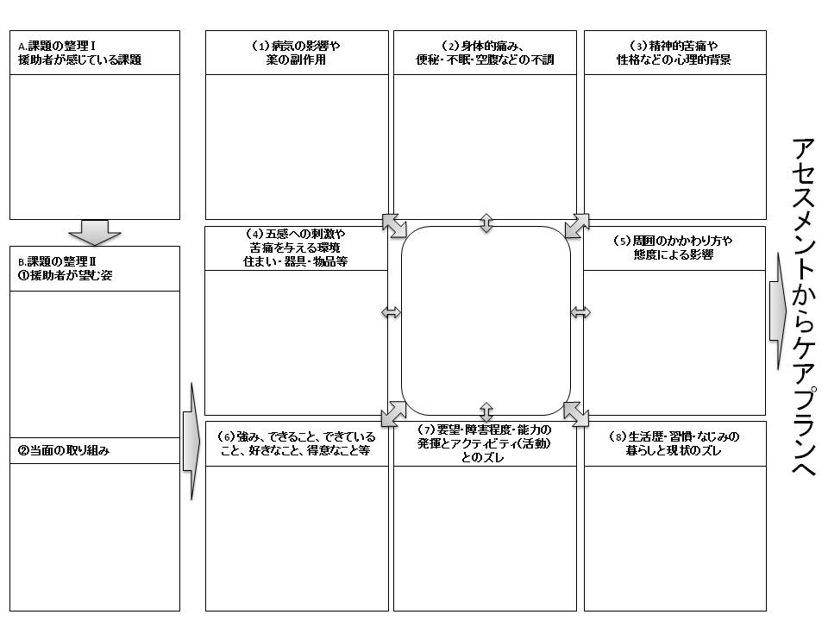
ひもときまとめシートへ

3.ひもときまとめシート | 受講番号 |  | 受講者氏名 |  | 印
〈本人の視点で考えてみよう〉 〈ひもときからアセスメントへ〉
D-1.その時の  私の気持ち | D-2.私がそのような 気持ちになっている 理由 | E.私が望んでいること  （したい事、してほしい事、 こうありたいと思っている事） |  | F-1.どのようなことを 確認するか？ | F-2.どのツールを用いて 確認するか？  （センター方式・その他のツール）

4.アセスメントまとめシート | 受講番号 |  |  | 受講者氏名 |  |  |  | 印
G.アセスメントシートで確認できた事実 |  | H.アセスメントシートで確認できた  私の気持ち、私の望んでいること |  |  |  |  | I.私の望む暮らし

5.自施設実習・実行計画シート（１週目）

上司確認サイン欄（手書き）
確認日（手書き）
実習  期間 |  | 年 |  |  | 月 |  | 日～ |  |  | 月 |  | 日 | 受講  番号 |  |  | 氏名 |  | 印
私の望む暮らし（目標：1～4週に共通する内容） |  |  |  |  |  |  |  |  |  |  |  |  |  |  | 週目標
研修協力者への説明内容（ 年 月 日 説明予定）
行おうと思っていること（実行計画） |  |  |  | 実際に行ったこと（実行内容） |  |  |  |  | 行って起きたこと（結果） |  |  |  |  | そこから気づいたこと（学び・気づき：200字以上）

6.自施設実習・実行計画シート（２週目）
確認日（手書き）

上司確認サイン欄（手書き）
実習  期間 |  | 年 |  |  | 月 |  | 日～ |  |  | 月 |  | 日 | 受講  番号 |  |  | 氏名 |  | 印
私の望む暮らし（目標：1～4週に共通する内容） |  |  |  |  |  |  |  |  |  |  |  |  |  |  | 週目標
行おうと思っていること（実行計画） |  |  |  | 実際に行ったこと（実行内容） |  |  |  |  | 行って起きたこと（結果） |  |  |  |  | そこから気づいたこと（学び・気づき：200字以上）

7.自施設実習・実行計画シート（３週目）

上司確認サイン欄（手書き）
確認日（手書き）
実習  期間 |  | 年 |  |  | 月 |  | 日～ |  |  | 月 |  | 日 | 受講  番号 |  | 氏名 |  | 印
私の望む暮らし（目標：1～4週に共通する内容） |  |  |  |  |  |  |  |  |  |  |  |  |  | 週目標
行おうと思っていること（実行計画） |  |  |  | 実際に行ったこと（実行内容） |  |  |  |  | 行って起きたこと（結果） |  |  |  |  | そこから気づいたこと（学び・気づき：200字以上）

8.自施設実習・実行計画シート（４週目）
実習  期間 |  | 年 |  |  | 月 |  | 日～ |  |  | 月 |  | 日 | 受講  番号 |  |  | 氏名 |  | 印
私の望む暮らし（目標：1～4週に共通する内容） |  |  |  |  |  |  |  |  |  |  |  |  |  |  | 週目標
行おうと思っていること（実行計画） |  |  |  | 実際に行ったこと（実行内容） |  |  |  |  | 行って起きたこと（結果） |  |  |  |  |  | そこから気づいたこと（学び・気づき：200字以上）
上司コメント欄（記載者氏名右端の印以外は全て手書きで記載）

所属事業所名 記載者氏名 印

9.自施設自習経過報告まとめ |  |  | 作成日 | 西暦 |  | 年 |  | 月 |  |  | 日
所属  事業所名 |  | 受講  番号 |  |  | 受講者  氏名 |  |  |  |  | 印
- 他の受講者の報告から
- 感想・気づき
- 自施設実習で取り入れたいこと

10.自施設自習結果報告まとめ |  |  | 作成日 | 西暦 |  | 年 |  | 月 |  |  | 日
所属  事業所名 |  | 受講  番号 |  |  | 受講者  氏名 |  |  |  |  | 印

１．グループの他受講生の実習が認知症の人にとって有益であったかどうか、評価項目を参考に客観的に 評価し、感想・気づき・アドバイス等を記入

評価項目 | 研修で学んだことを活かせていましたか？
 | チームで取り組めていましたか？
 | 人権・プライバシーに配慮されていましたか？
 | 認知症の人の立場に立ち、ニーズが抽出できていましたか？
 | 認知症の人の生活の質が向上するようなケアが実践されていましたか？

発表順 | 発表者氏名 | 感想・気づき・アドバイス等
①
②
③
④
⑤
⑥
⑦

２． 研修全体を振り返り、実習での取り組みを継続、発展させるために必要なことを箇条書きで記入

